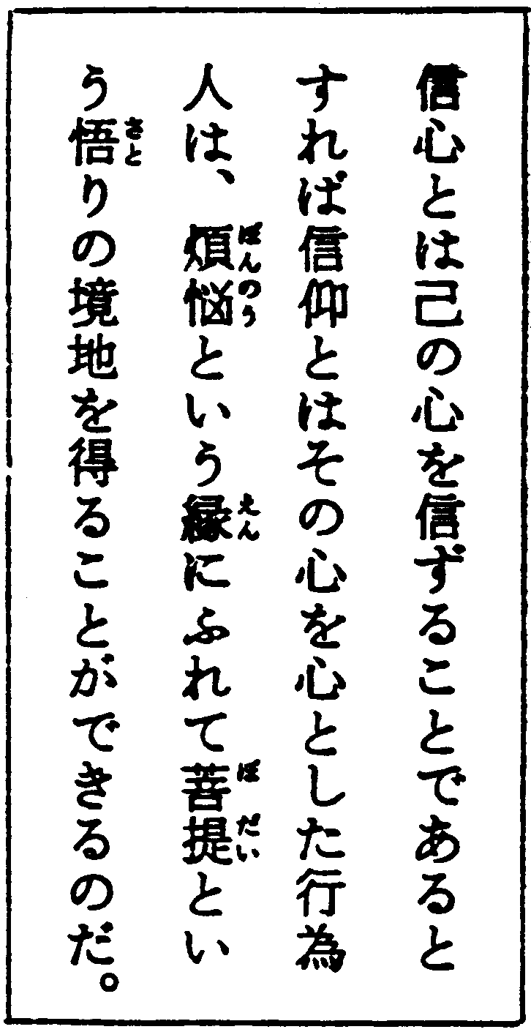

行ずることの真意･･･････････････････････ 高 橋 一 栄

行即光―煩悩即菩提
私が霊道を開いたのは一昨年の十一月（昭和四十三年）。この正月で、丁度、一年と一寸にな
ります。この間、いろいろな体験をしましたが、昨年の八月頃だったと思います。私は、仏教で
いう苦集滅道の苦をなくすにはどうすればいいかと、あれこれ、考え、悩みました。日々の生活
を通して、反省もし、感謝もしているのですが、なかなかその真意がつかめません。むろん、八
正道を行じることも知っております。毎日の生活そのものも、その心算りで行動しているのです
が、どうも、身につかないのです。自分の生活の中に入ってゆかないことが、私としては不思議
だったし、それをどうしたら自分の生活の中に入ってゆくかと色々と考えたわけです。
そこで私は、ある日、あの世にいって、あの世の皆さんにその理由を聞いてみたのです。そう
しましたら、「行えばいいのだ――」というのです。行えばいいといっても、ではどう行えばい
いのか、私自身のやっている日常生活そのものが本当に良いのか悪いのか、第一心というものの
正体さえハッキリ把んでいませんでしたから、「行え」といわれてもなかなか分りません。そこ
で私は、更にあの世の人に訊ねたのですが、それ以上の回答を出してくれません。ただ黙って、
徴笑をうかべるのみです。
やむなく私は、この世に戻り、「行じる」ことの真意をつかもうと、更に考え、生活している
うちに、ハッとひらめいたものがありました。それは宙に浮いている自分と、地を歩いている自
分のちがいではないかと･･････。
反省にしろ、感謝にしても、その状態というものは一瞬であるか、長い期間に及ぶ場合もある
かも知れません。何れにしても、その気持を行為に現わす際に、それを現わそうという気負い、
抵抗が自分にはあったようだ。ある時はあせりであり、ある時は、四角張っていたかも知れな
い。そうした気負い、心の抵抗が、私をして、地を歩いていない自分があったと後になって分っ
たのでございます。
ここでちょっと、あの世とこの世について説明いたしますが、夜寝についた時、ある時は人間
は誰しもあの世にいっています。そうしてあの世にいって、生命の洗濯、エネルギーの補給をし
て、朝眼をさますのです。睡眠はこうした意味では、大変な行事の一つです。生活の上で欠くこ
との出来ないものです。ですから十日間睡眠をとらなければ、人間は、肉体を維持することはむ
ずかしいのであります。死ぬしかありません。このことは人間には生命があり、肉体と意識、肉
体と生命は別であることの証明でもあります。ですから、私があの世にいって、あの世の人と話
しをするといっても、別段不思議でもなんでもないことがご理解いただけると思います。
こうした意味で、私はちょいちょいあの世にいって、あの世の皆さんと話しをしてくるのでご
ざいます。
話しは前に戻りますが、こんなわけで苦から解放されるには、感謝の心を心として、素直に気
楽に行ずることにあると分ったのです。
そこでその後、あの世にいって皆さんに私はどうしてこんなにわからなかったのだろう。これ
程よく分っているつもりであるのに、なぜでしょう、といいましたら、「行い」という字をよく
調べてみて下さい、すると、一層よく理解される筈、といいます。
私の知人で、光という字をお守りにしている方がありまして、それを霊視しますと、その光と
いう文字が「行」という文字にかわってしまうのです。その時は、随分おかしなことがあるもの
と思っていましたが、それが八月になって、光を求めるには、行わなくては駄目ということに到
達して、その時はじめて光と行の間に、なにかがあるにちがいない、あの世の人達は光の肉体、
私達は原子の肉体、この同者の間に両者をつなげる何かがあると感じていました。
そこで「行」という文字を、いろいろ調べてみました。その結果、次のような結論を得たので
す。
「行」の文字を字源で引きますと、左側り行人偏「」は左歩に（従の本字）い、右側「」
は右歩にう、となり「行」とはそれ故に、共に歩くことを意味しています。即ち、（したが
う）とは、人と人とが相寄る姿でもあり肉体と意識が調和されている姿であります。
人間が、この地上にもしも一人しかいないとすれば、己の心を磨くことも、悟りもないと思い
ます。人と人とが集まり、善あり、悪あり、男あり、女ありの社会集団があればこそ、善悪の判
断、男女の区別もあるのでございます。そうして、そうした判断区別のなかから人が人として、
もっとも人間らしく生きてゆくにはどうすればいいか、どうあるべきか。人間とは何にか。人間
はどこから来てどこへゆくのか、という問題にぶつかり、己の心をみつめることができるのでご
ざいます。
お釈迦様が悟りを開き、もうこれで死んでもよいと考えた時、天上界から「人を救ってこそ、
お前の悟りの意味がある･･････」との声を聞き、多くの衆生を救ったということです。
人を救うことを、一口に菩薩行といいます。己の悟りを人々にも分ち与える。人々と共に歩
む。人があって自分もある･･････。
「行」とは、このように気高く、その意味する底は深いものでございます。
「行」の文字を、もう一度あらためて見直し、バラバラにしますと、その画数は六画です。六
画とは六つです。六つとは、人間の六根にも通じます。六根あるが故に人間は、なかなか悟るこ
とができません。しかし、人間の煩悩である六根があればこそ、「行」にまとめれば悟ることが
出来るのでございます。
光が行の文字にかわったというのは、光も六画なら、「行」も六画。行は人間的煩悩を含んだ
意味を持ち、悟りへのかけ橋ですし、光は神仏ですから、「行」ずることは即光にかわるという
わけです。つまり、煩悩即菩提（行即光）です。
こうして、私は「行」の持つ真意を知ったのでございます。

優しい眼、優しい言葉
そこで、ではどう行ずるかといえば、日々の生活の中に八正道を行ずるわけであります。八正
道は中道の道です。右にかたよらず、左に曲がらぬ中正の道。そうしてその道を行ずるのは、神
が与えてくれる慈悲と愛に応えるためです。即ち己自身のためでございます。八正道は、その意
味では反省の生活でもあります。
反省とは、私達肉体を持ったものには、間違いを犯していると意識してやってしまうのと、間
違っていないと思って間違いをしているのとあります。
「お前達は、反省することによって自分を救い、自分を高めてゆくことが出来る。これこそ、
神の慈悲であり愛である」
とあの世の人達がいいます。
その様に、私達は自分を反省し、間違ったことだけを反省するのではなく、知らないうちに人
がみたら間違っているという事でも自分には気がつかないことが沢山あります。そういう時には
自分を正しく中道にもどしてみることが、必要だと思います。
この世とあの世を通じて、一番上にあるのが光です。次に慈悲と愛、人間はこれに応えるため
に反省をし、苦をなくすには八正道を行ずることしかありません。ところがさきほどの行うこと
は、即、光となって元に戻ると言う事です。
このように、この中のどこを取っても、どこをつまんでも、私達は循環を続けているのでござ
います。人間が生れては死ぬ。このことは一回ポッキリではなく、転生リンネという繰り返えし
の中にあるのです。大自然の春夏秋冬と同じです。
同様のことは、私達の心も循環してゆくということです。大宇宙体の意識（神仏）は光であ
り、慈悲と愛があり、そして感謝し、苦集滅道があり、八正道があり、八正道はまず行なわなく
ては元の光に循環されることはないのです。
私が悩んだのは八月頃でした。分っていながら、地に足がついていなかったというのは、行じ
ているという意識、つもりがそのような抵抗をつくっていたのです。
八正道とは、己だけの悟りです。このほかに菩薩心というものがございます。菩薩心とは、相
手があって、はじめて悟る悟りです。私の場合、菩薩心とはどういうことかといえば、皆様に正
法をお伝えすることもその一つの表れであります。菩薩心とはいかにもむずかしく考え勝ちです
が、作り笑いや、ぎごちない所作ではなく優しい眼、優しい心、自然の所作。要するに自分だけ
が持っている、その在りのままの心を、生活の上に出してゆけばいいのです。
これまでの八正道は、光を中心として行ずることの循環でしたが、菩薩心は、あの人がこうい
ったから、こう見ているからではなく、自分の手で、自分の体で、出来ることをしてあげること
が菩薩の心なのです。
この社会は一人では生きてゆけません。互いに助け合い、手をとりあって生きてゆくもので
す。ですから、傍観者ではなく、道にゴミが落ちていたら、その一つでも黙って拾う。人がいよ
うと、いまいとそれに頓着せずに･･････。
東京中の人が一つのゴミを拾ったら、東京のゴミは無くなるともいわれているぐらいです。そ
のように、皆さんが一つの菩薩心、奉仕の精神にもとづいて行なったならば東京は凄くきれいに
なると思います。
このように、人間には菩薩心と自分の心を求める如心の二通りがあるわけですが、まず八正道
の一つでもいいから、足をしっかり地につけて、最も人間らしく、自然の生活の中に反省をして
同じことを何度もくりかえさないことでございます。そうして、一番下の行ないということを心
がけ、少しずつ悟ってゆき、己の悟りと共に菩薩心を持ち、日常生活において優しい言葉、優し
い眼、奉仕の心で日常を送っていけば、やがて、菩薩の悟りになってゆくと思います。カッカカ
ッカとやるばかりが信仰ではなく、己を静かにみつめ、静かに行動してゆくことも、一つの悟り
の方法だと思うのでございます。

